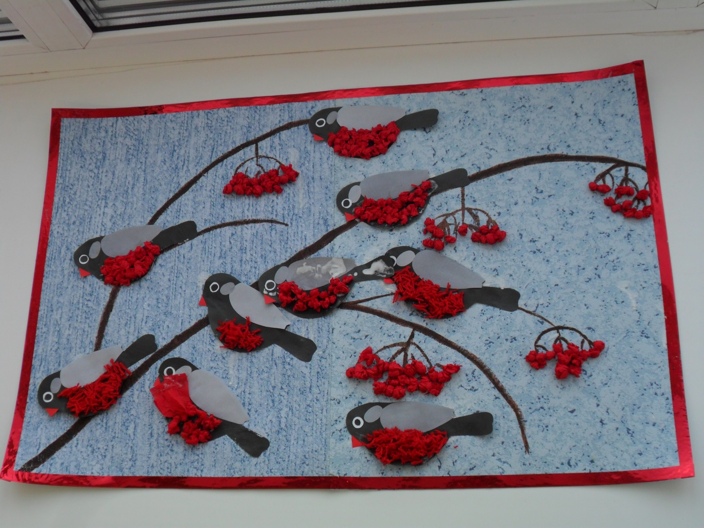

Тема: Пернатые посиделки.

**Образовательные:**

- учить принимать цель поставленную взрослым,

- побуждать детей выбору средств, необходимых для достижения цели;

**Развивающие:**

-развивать умение отвечать на вопросы воспитателя, используя разные типы предложений,

- развивать мелкую моторику рук;

**Воспитательные:**

— воспитывать доброжелательное отношение друг к другу.

**Материал: картина (ветки рябины), снегири, красные салфетки и нитки, карточки – схемы, иллюстрация зимующих птиц.**

**Ход НОД.**

Приветствие (в кругу).

"Сядем рядышком по кругу, скажем "Здравствуйте! " друг другу.

Всем "Привет! " и "Добрый день! "

**Мотивация**

- Ребята, посмотрите, у меня на столе лежит картина, я начала ее делать и не успела закончить, так как делала одна. Хотела бы вас попросить о помощи. Поможете?

- Посмотрите что здесь нарисовано? – ветка рябины.

- Какие ягоды у рябины? (круглые, красные и т.д.)

- Кто у нас любит эти ягодки, как вы думаете? (птицы)

- А мы можем встретить птиц на улице зимой? (конечно, да).

- Скажите, пожалуйста, а как можно назвать птиц, которые остаются с нами зимовать? (Зимующие птицы).

- А каких зимующих птиц, вы знаете? (галка, голубь, воробушка, ворона, сорока, снегирь).

Чернокрылый,  
Красногрудый,  
И зимой найдет приют:  
Не боится он простуды  
- С первым снегом,  
Тут как тут! (правильно это снегирь)

- Ягоды рябины очень любят, есть снегири, который тоже красная грудка.

- А давайте мы с вами тоже сделаем снегирей, которые прилетели к нам поесть эти ягодки.

**Постановка общей цели**

**-** Как вы думаете, что мы с вами будем делать? Правильно, будем делать снегирей.

- Я вам предлагаю сделать снегирей. Согласны со мной?

**Планирование предстоящей деятельности**

- А вы знаете, из чего можно сделать птиц (снегиря)?

- Что есть у снегиря? (голова, туловище, хвостик, крылья, клюв, а еще красная грудка). По красной грудке и узнают снегиря.

- Посмотрите на моих снегирей. Чего не хватает? (красной грудки).

- А как можно сделать, красную грудку у наших снегирей? (цветной бумаги и т.д.)

- Я вас хочу научить сделать красную грудку по- другому. Можно украсить салфетками или нитками.

- Давайте рассмотрим схему украшения грудки снегиря.

- Посмотрите, у меня есть схемы на первый сделано из красных цветных ниток,

а на второй – из салфеток. **Показ – объяснение.**

**Конкретизация результата**

- Что мы с вами будем делать? (украшать грудку снегиря)

- С чем можно украсить: нитками и салфетками.

**-** Как вы думаете, что еще нам с вами понадобится? (клей).

**Мотивация объединения**

**Способ объединения**

**Распределение материала, ролей, действий**

### - На столе лежат материалы для работы. Выберете одну из двух (на отдельном столе). Обратите внимание на карточку - схему. Аккуратно возьмете клей и приклеиваем грудку. Излишки клея аккуратно убираем салфеточкой.

**Осуществление деятельности**

**-** А теперь каждый делает своего снегиря. После того как закончите мы с вами снегирей посадим на ветки рябины.

- А теперь снегирей можно посадить на ветки рябины (клеят на общую работу). Украшали снегиря необычным материалом (нитками и салфетками).

### Рефлексия

- Чем вам больше понравилось украшать?

- Вы отличные помощники. Мы с вами вместе доделали общую картину.

- Давайте, вместе подумаем, куда мы ее можем разместить? (куда скажут, куда и разместим).